جامعة محمد خيضر( بسكرة) سنة ثالثة مالية المؤسسة
كلية العلوم الاقتصادية والتجارية والتسيير مقياس تسيير مالي
سلسلة تمارين محلولة حول المردودية المالية والرفع المالي
تمريــــــــــــــــــن(01):
تنوي أحد المؤسسات توسيع استثماراتها بقيمة 10.000 دج من خلال الاقتراض من البنك أو إصدار أسهم، الحد الأقصى لإقراض البنك هو 80% من قيمة المشروع، وبإمكان المؤسسة إصدار 1000 سهم بقيمة 10 دج للسهم.
تقدر التكاليف الثابتة التي يتحملها المشروع بـ 2000 دج والمتغيرة تمثل 40% من المبيعات، أما سعر الفائدة فهو 10%، ومعدل الضريبة على الأرباح 50%.
أمام المؤسسة 3 خيارات:
1- إصدار 1000 سهم دون اللجوء إلى البنك؛ 2- الاعتماد على البنك بنسبة 50 %؛ 3- الاعتماد على البنك بنسبة 80 %.
المطلوب:حساب العائد على السهم والعائد على الأموال الخاصة في الهياكل المالية الثلاث في حالة تحقيق:
1- مبيعات قدرها : 1000 دج 2- مبيعات قدرها : 20.000 دج
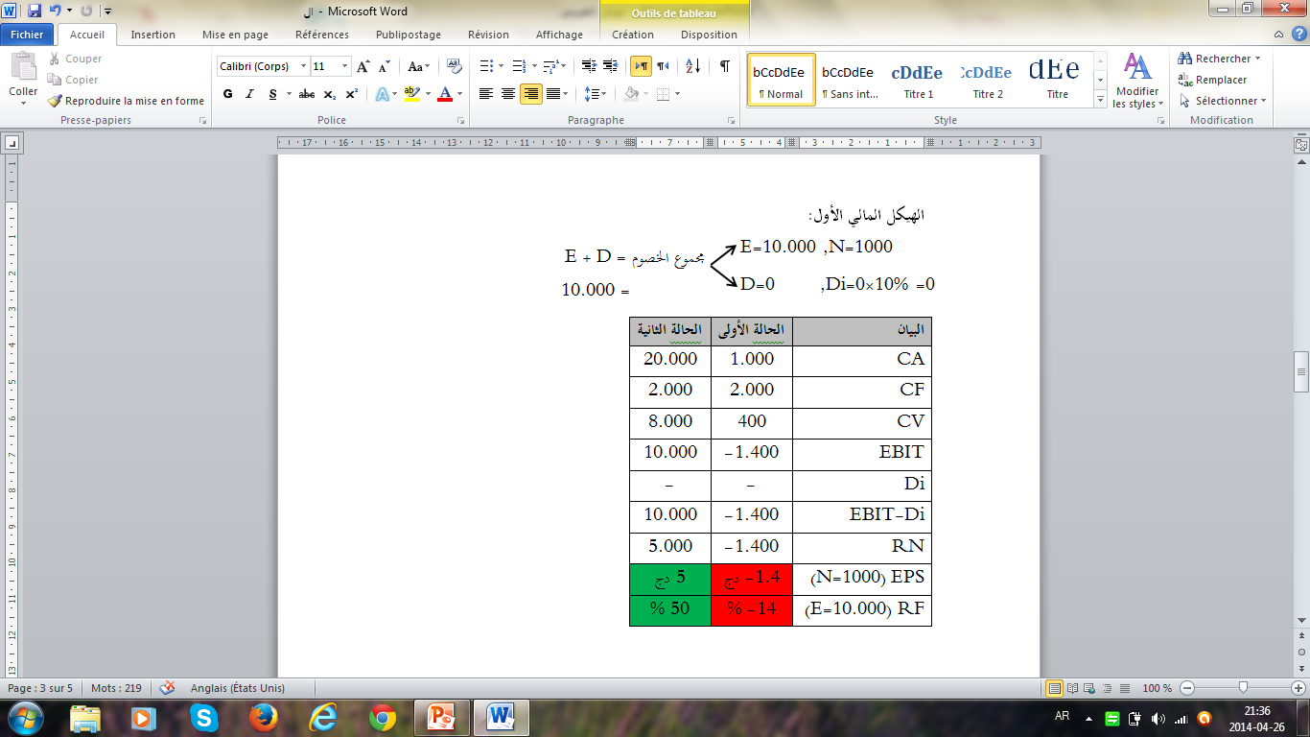
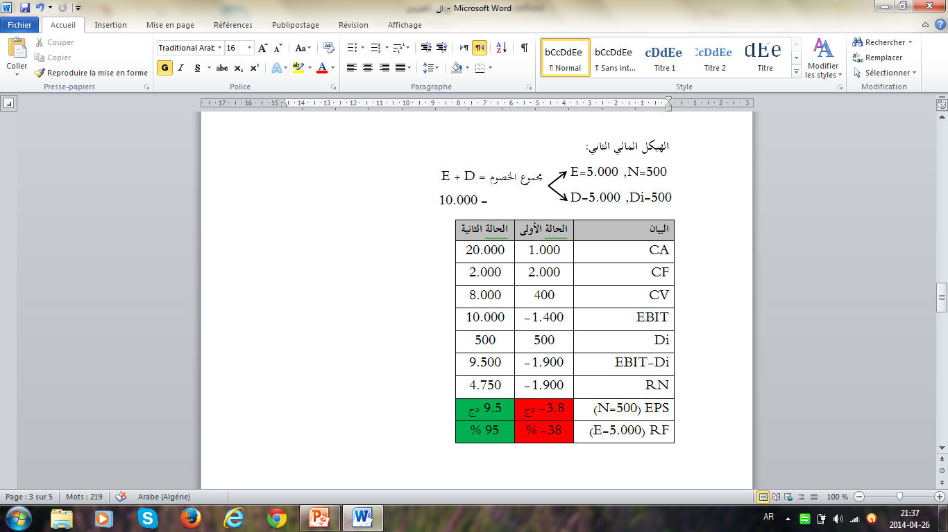
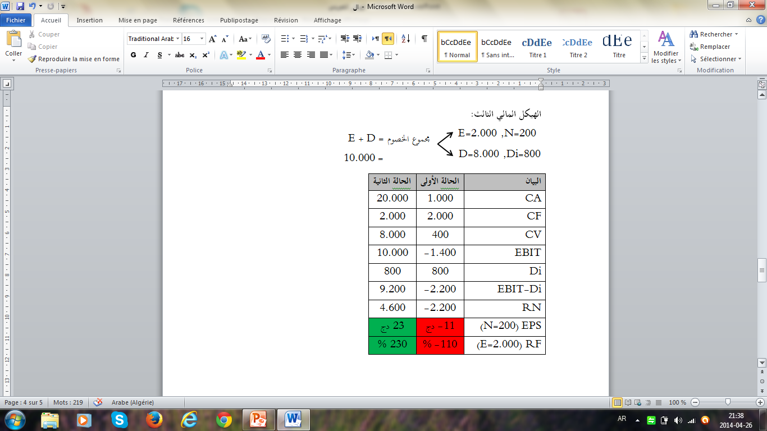
الحــــــــــــل:

في الحالة الأولى (الخسارة)، زيادة اللجوء إلى الرفع المالي، يؤدي إلى تفاقم الخسارة من 14% إلى 110%، في حين أن زيادة اللجوء إلى الرفع المالي في الحالة الثانية (الربح) يرفع من مردودية الأموال الخاصة من 50% إلى 230%، وهذا ما يوضح أثر الرافعة المالية، والذي يعني أنه في حالة تحقيق المؤسسة لعائد يتجاوز سعر الفائدة، فسيؤدي اللجوء إلى الرفع المالي إلى تعظيم تلك الأرباح والعكس صحيح.
وعليه يمكن القول ان استعمال الدين هو وسيلة مناسبة للتمويل، إذا ما أحسن استخدامه في المؤسسة، مع ضرورة مراعاة العوامل الأخرى ذات العلاقة والتأثير.
نقطة التعادل التمويلي (نقطة عدم الاهتمام)
تعريف:
هي مستوى المبيعات أو رقم الأعمال الذي يحقق نفس عائد السهم بغض النظر عن طريقة التمويل (بالدين أو بإصدار أسهم)، ويتم حسابها بطريقتين:
الطريقة الأولى:
عائد السهم في التمويل بالأسهم = عائد السهم في التمويل بالدين EPS_{E} = EPS_{D}
الطريقة الثانية:
سعر الفائدة يساوي العائد على مجموع الأصول ( المردودية الاقتصادية)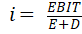

تمــــــــرين 02:
الميزانية الإفتتاحية لمؤسسة صناعات غذائية لعام 2012:
الأصول | المبالغ | الخصوم | المبالغ
تثبيتات  مخزونات  نقدية | 1.000.000  400.000  600.000 | أموال خاصة  ديون | ؟  ؟
المجموع | 2.000.000 | المجموع | 2.000.000
التكاليف الثابتة 600.000دج والمتغيرة 20% من رقم الأعمال، سعر الفائدة 8% والضريبة 50%.
أمام المؤسسة خياران: 1- تمويل كامل الاحتياجات عن طريق إصدار أسهم قيمة السهم 2000 دج.
2- تمويل 50% من الاحتياجات عن طريق قرض بنكي والباقي عن طريق الإصدار
المطلوب : حساب نقطة التعادل التمويلي

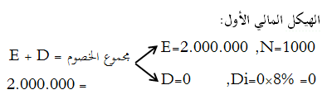
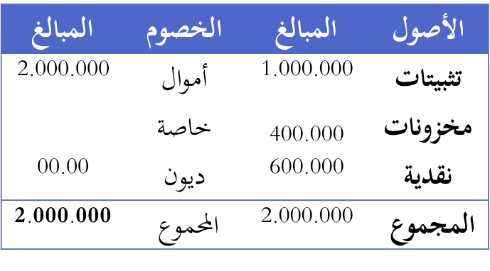
الحــــــــل:

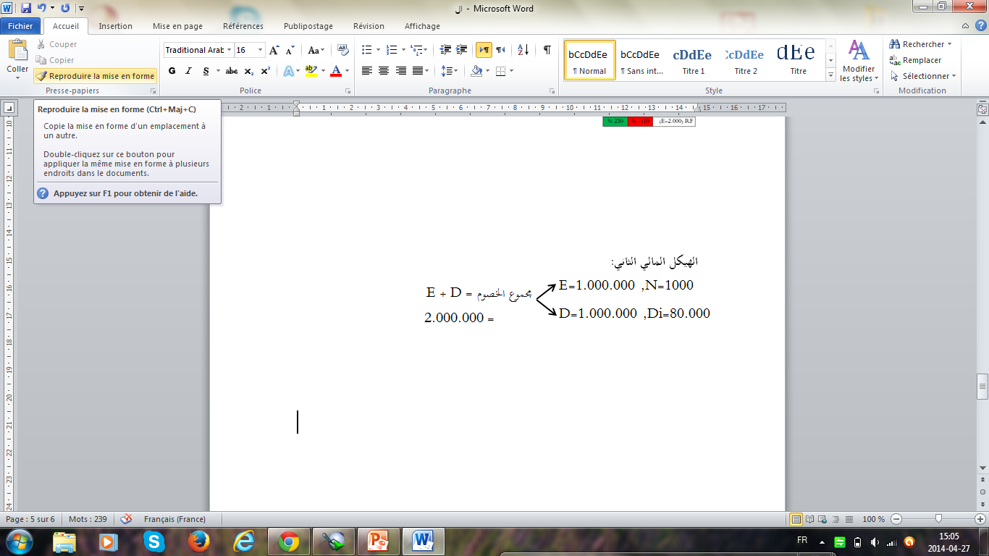
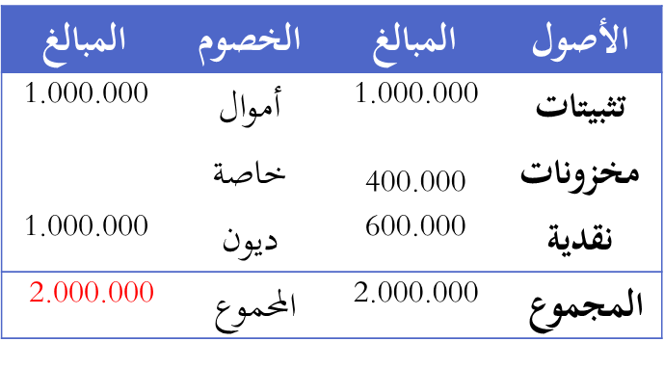

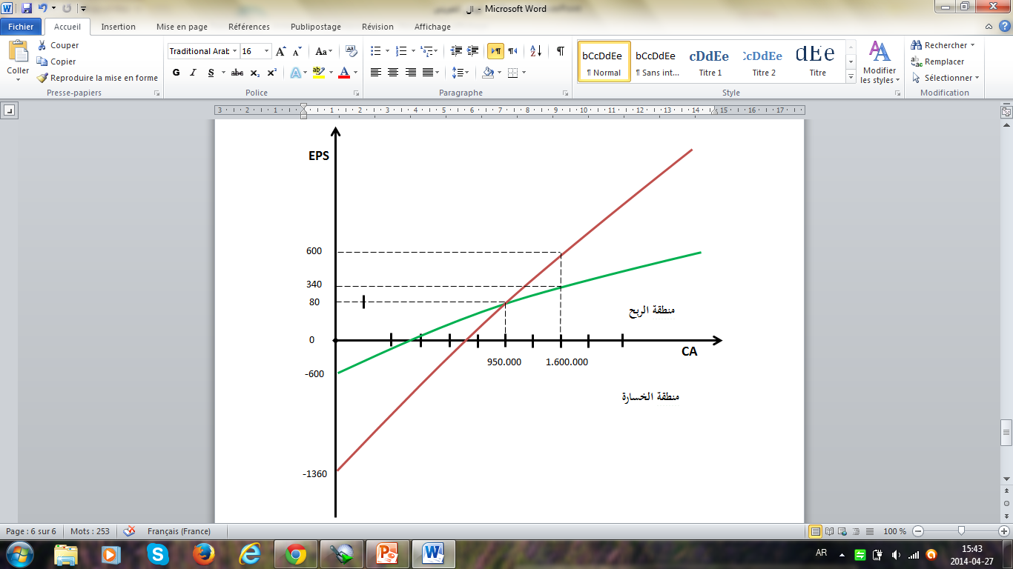

يمثل CA=950.000: نقطة تقاطع المنحنيين، حيثي تساوى في هذه النقطة EPS_{E} مع EPS_{D}، ما يعني أن طريقة التمويل المتبعة لا تهم (نقطة التعادل التمويلي-عدم الاهتمام)
- قبل هذه النقطة:
يقع منحنى التمويل بالأسهم فوق منحنى التمويل بالقروض في منطقتي الربح والخسارة، ما يعني أن التمويل بالأسهم أفضل للمؤسسة، كما أن القيم السالبة الكبيرة لمنحنى التمويل بالدين تعكس مبدأ تعظيم الرفع المالي لخسائر المؤسسة.
- بعد هذه النقطة:
يقع منحنى التمويل بالأسهم أسفل منحنى التمويل بالقروض ما يعني أن التمويل بالقروض أفضل للمؤسسة (مع ضرورة القيود)، كما أن القيم الموجبة الكبيرة لمنحنى التمويل بالدين تعكس مبدأ تعظيم الرفع المالي لأرباح المؤسسة.
4- درجة الرفع المالي:
يمكن تعريفها على أنها هي نسبة التغير في أرباح السهم الناتجة عن نسبة تغير صغيرة في الأرباح قبل الفائدة والضريبة.

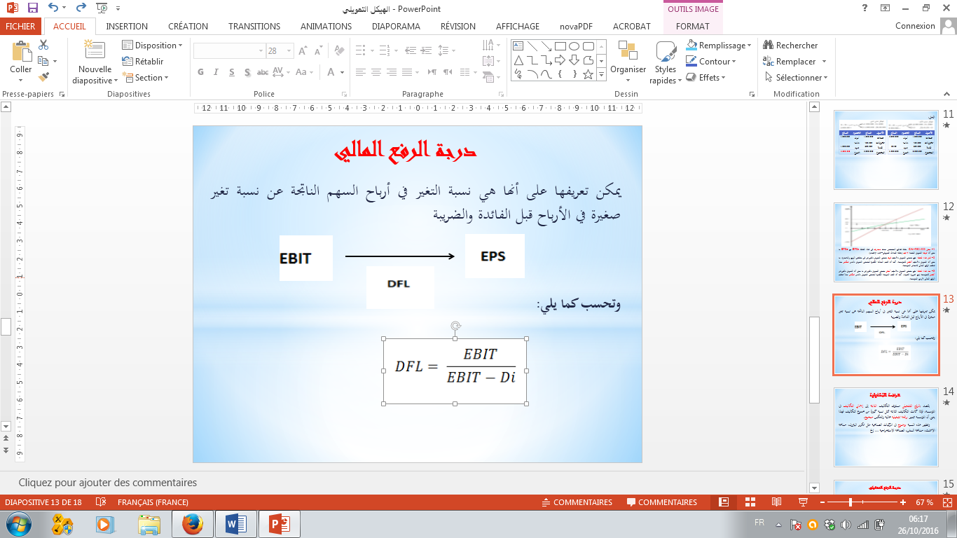

- وتحسب كما يلي:

تمــــــــــــرين 03:
حقق مشروع استثماري في السنة 2015، ربح صافي إجمالي قبل الفوائد والضرائب EBIT=100000، قارن بين الحالتين:
- تمويل المشروع بالكامل يتم بأموال خاصة قدرها CP= 500000، في شكل أسهم عادية، حيث القيمة السوقية للسهم 500
- تمويل المشروع يتضمن قرض مصرفي D= 300000 بمعدل فائدة سنوية 10%. معدل الضريبة على الأرباح 25%.
الحـــــل:
البيـــــــــــــــــــان | بدون قرض | مع قرض
ربح قبل الفوائد والضرائب EBIT | 100000 | 100000
الفوائد (10%) | 0 | (30000)
الربح قبل الضريبةEBT | 100000 | 70000
الضريبة على الأرباح(25%) | (25000) | (17500)
الربح الصافي NI | 75000 | 52500
المردودية الإقتصادية | 0.20 | 0.20
المردودية المالية | 0.15 =15% | 0.26 =26%
عدد الأسهم | 1000 | 400
ربح السهم | 75 | 131.25
ربحية السهمEPS (%) | 0.15 =15% | 0.26 =26%
بالنظر للمردودية المالية (العائد على حق الملكية)، وهو يخص الملاك، نجد أنه في حالة الإقتراض يحقق الملاك عائد (مردودية مالية) مقداره 26%، وهو أعلى من ذات المعدل في حالة عدم الاقتراض 15%، وهو ما يعرف بأثر الرافعة المالية
ربح قبل فوائد وضرائب

أموال خاصة +قروض

R_{e} =
EBIT
CP+D
المردودية الاقتصادية ( معدل العائد على الأصول اباقتصادية)

الربح الصافي

R_{f} =
NI
المردودية المالية ( معدل العائد على حقوق الملكية )
الأموال الخاصة

CP

NI = ( EBIT – iD)(1-T)
EBIT: Earnings Before Interest and Taxe أو R_{ex}: Resultat d’exploitation
EBT: Earnings BeforeTaxe
NI: Net Income أو RN: Resultat nette
EPS: Earnings Per Shareأو Bénéfice par action
ربح السهم = الربح الصافي مقسوم على عدد الأسهم
عدد الأسهم العادية = الأموال الخاصة / متوسط قيمة السهم
ربحية السهم(%)= الربح لكل سهم / متوسط قيم السهم

